### Description: C:\Users\admin\Desktop\hearderWEB_moi.png

### **DU LỊCH MIỀN BẮC**

**HÀ NỘI –SAPA – TAM CHÚC – NINH BÌNH - HẠ LONG**

### **🕐 5 Ngày 4 Đêm | ✈** **Vietjet Air**

**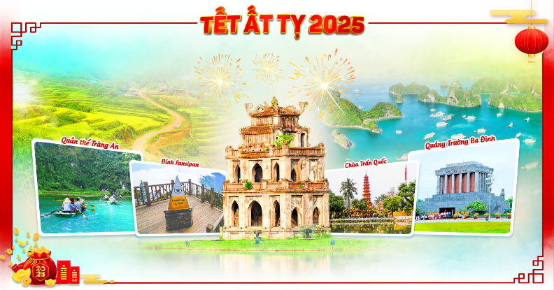**

**ĐIỂM NỔI BẬT CỦA CHƯƠNG TRÌNH**

✓ *Vé máy bay khứ hồi SGN - HAN, trọn gói hành lý.*

✓ *Khám phá* ***thủ đô Hà Nội*** *với: Hồ Tây – Chùa Trấn Quốc – Đền Quán Thánh, Hồ Hoàn Kiếm – Đền Ngọc Sơn.*

✓ *Thăm quan* ***Vịnh Hạ Long*** *– Kỳ quan thiên nhiên thế giới.*

✓ *Chòng chành non nước* ***Ninh Bình*** *di sản thế giới Bái Đính –* ***Tràng An****.*

✓ *Bồng bềnh mây trắng* ***Sapa****, khám phá sắc màu văn hoá vùng cao.*

✓ *Chinh phục đỉnh* ***Fanxipang****- Nóc Nhà Đông Dương..*

**HÀNH TRÌNH**

|  |  |
| --- | --- |
| **NGÀY 1** | **TP. HỒ CHÍ MINH**  **CHÙA TAM CHÚC – NINH BÌNH (Ăn sáng, trưa, tối)** |

**Sáng:** Nhân viên công ty đón đoàn tại **sân bay Tân Sơn Nhất** làm thủ tục bay đi **Hà Nội**.

* **Chùa Trấn Quốc** – Ngôi chùa Trấn Bắc cổ kính nhất Việt Nam với 1.500 năm tuổi nằm trên bán đảo cồn Quy linh thiêng với truyền thuyết và huyền thoại về Hồ Tây, hồ Trúc Bạch.
* Kế tiếp, đoàn tham quan Cụm di tích lịch sử Phủ Chủ Tịch. Với các quần thể kiến trúc:
* Ho Chi Minh Mausoleum with a red door and a red door

  Description automatically generated**Quảng Trường Ba Đình** – là một di tích đặc biệt, nơi đây còn là nơi ghi nhận nhiều dấu ấn quan trọng trong lịch sử Việt Nam. Bất kỳ một người con nào của Việt Nam ắt hẳn đều không thể không biết đến Quảng trường Ba Đình. Nơi đã ghi dấu những vết tích huy hùng của dân tộc Việt sau bao nhiêu năm chịu ách đô hộ. Cũng chính tại đây Hồ Chí Minh lãnh tụ vĩ đại của chúng ta đã đọc bản Tuyên Ngôn Độc Lập khai sinh ra nước Việt Nam.
* 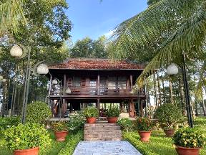**Bảo tàng Hồ Chí Minh** - Nằm trong khu vực có nhiều di tích như: Lăng Chủ tịch Hồ Chí Minh, Khu di tích Phủ chủ tịch, Chùa Một Cột... tạo thành một quần thể các di tích đặc biệt
* **Nhà Sàn** giản dị nằm giữa **thủ đô Hà Nội** là nơi Bác Hồ đã sống và làm việc lâu nhất trong cuộc đời hoạt động cách mạng của mình.
* 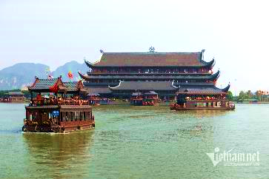**Chùa Một Cột (Chùa Mật)** - ngôi chùa có kiến trúc độc đáo, chỉ có 1 gian dựng trên 1 cột đá nằm giữa

**Trưa:** Đoàn dùng cơm trưa tại nhà hàng

**Chiều**: Đoàn khởi hành đi **Hà Nam** tham quan quần thể danh thắng Tâm Linh Tam Chúc:

Quý khách lên **Thuyền VIP** bắt đầu hành trình tham quan quần thể khu di tích **chùa Tam Chúc -** ngôi chùa lớn nhất thế giới với các hạng mục: **Cổng Tam Quan, Vườn Cột Kinh, Điện Tam Thế.** Bước qua hàng cửa gỗ chạm khắc tinh xảo, phía trước là ba pho Tam Thế đại diện cho quá khứ, hiện tại và vị lai. Đoàn tham quan Điện Pháp Chủ, điện Quan Âm, vãn cảnh chùa Ngọc trên đỉnh núi Thất Tinh với 299 bậc lên, được xây dựng hoàn toàn bằng khối đá granit lấy từ Ấn Độ.

Sau đó tiếp tục lộ trình di chuyển tới **Thành phố Ninh Bình** nhận phòng khách sạn và nghỉ ngơi.

**Tối:** Quý khách dùng cơm tối thưởng thức ẩm thực tại **Ninh Bình**.

Nghỉ đêm tại **Ninh Bình.**

|  |  |
| --- | --- |
| **NGÀY 2** | **HÀ NỘI – TRÀNG AN (NINH BÌNH) – HẠ LONG (Ăn sáng, trưa, tối)** |

**Sáng** Quý khách dung điểm tâm sáng và trả phòng khách sạn và làm thủ tục trả phòng

**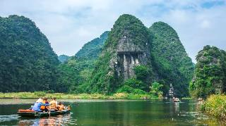08h00**: Quý khách cầu lễ phật tại **Chùa Bái Đính**, ngôi chùa lớn nhất Việt Nam với 500 pho tượng La Hán, tượng phật đồng lớn nhất Việt Nam

**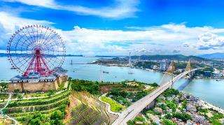09h30**: Quý khách tham **Quần thể Danh thắng Tràng An** – Di sản được UNESCO công nhận là di sản văn hóa và thiên nhiên Thế giới, giúp cho Việt Nam lần dầu lọt vào danh sách 30 di sản hỗn hợp Thế Giới. Lên thuyền xuôi dòng Sào khê uốn lượn giữa cánh đồng lúa, nơi những dải đá vôi, thung lũng và những sông ngòi đan xen tạo nên một không gian huyền ảo, kỳ bí, quý khách đi đò tham Hang sáng, Hang tối, Hang nấu rượu…

**Trưa:** Quý khách ăn trưa tại nhà hàng

**Chiều:** Quý khách rời **Ninh Bình**, theo Quốc lộ 10 đi **Hạ Long**, trên đường đi Quý khách sẽ được cảm nhận, khám phá cuộc sống, phong cảnh đặc trưng của Đồng Bằng Bắc Bộ với cảnh làng quê thanh bình qua các tỉnh Nam Định, Thái Bình, Hải Phòng.

**17h00:** Đến Hạ Long, xe đưa Quý khách về khách sạn nhận phòng nghỉ ngơi.

**18h30:** Quý khách ăn tối tại nhà hàng

**Tối**: Quý khách tự do dạo chơi **Công viên Hoàng Gia dọc biển Bãi Cháy**, đi mua sắm hàng hóa tại khu Chợ Đêm Hạ Long lên cầu Bãi Cháy – cây cầu dây văng dài nhất Việt Nam. Nghỉ đêm tại **Hạ Long**.

|  |  |
| --- | --- |
| **NGÀY 3** | **HẠ LONG – HÀ NỘI (Ăn sáng, trưa, chiều)** |

**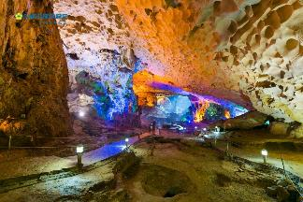Sáng:** Quý khách ăn sáng và trả phòng khách sạn.

Đoàn đến **bến thuyền Tuần Châu** bắt đầu hành trình tham quan Di sản thiên nhiên Thế giới tại Việt Nam, với các danh thắng nổi tiếng:

* **Động Thiên Cung Động** nằm trên đảo Đầu Gỗ (phía Tây Nam vịnh Hạ Long) ở độ cao khoảng 25m so với mực nước biển, cách cảng tàu du lịch chừng 4km. Hang động rộng gần 10.000m2 với cấu trúc phức tạp, bốn bề xung quanh được bao phủ bởi các bờ vách rất cao và những khối nhũ, măng đá với nhiều hình thù kì lạ.
* **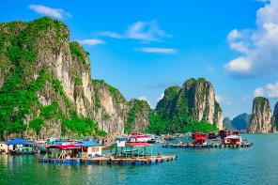**Ngắm cảnh **Làng Chài** du khách dễ dàng bị cuốn hút trước vẻ đẹp của những ghe thuyền, những chiếc mủng tre đậu trước cửa nhà, những ngôi nhà kèo cột vào nhau chống giông bão.
* **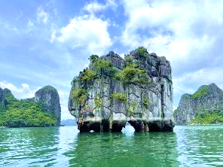**Ngắm **hòn Đỉnh Hương** khổng lồ đặt giữa biển khơi là một hình ảnh rất thiêng liêng của Hạ Long, chiếc lư hương sừng sững đặt giữa đất trời bao la và sông nước mênh mông ấy là để dành cho cúng tế đất trời, thể hiện tinh thần uống nước nhớ nguồn của toàn thể nhân dân đất Việt tới những bậc hiền nhân đã từng góp công bảo vệ tổ quốc và cảm tạ tới mẹ rồng trong truyền thuyết – loài linh vật đã có công lớn giúp đỡ nhân dân ta chống giặc ngoại sâm.
* **Ngắm hòn Rùa, hòn Chó Đá, hòn Gà Chọi…**

**12h00:** Tàu cập bến,xe đưa Quý khách đến nhà hàng dùng cơm trưa

**Chiều:** xe đưa đoàn khởi hành về lại **Hà Nộ**i,

**15h30**: Đến Hà Nội, xe đưa Quý khách đi thăm quan **Đền Ngọc Sơn, Cầu Thê Húc, hồ Hoàn Kiếm** - Trực tiếp chứng kiến cụ Rùa dài 2,1m, ngang 1,2m được trưng bày tại đền Ngọc Sơn. Sau đó đoàn tự do thăm quan mua sắm tại khu phố cổ Hà Nội.

**18h00:** Đoàn ăn tối tại nhà hàng. Sau bữa tối đoàn lên xe về khách sạn nhận phòng nghỉ ngơi.

**Tối:** Quý khách tự do dạo chơi thăm **phố cổ Hà Nội, dạo Hồ Gươm, mua sắm tại Chợ đêm Hà Nội sầm uất...** Nghỉ đêm tại **Hà Nội.**

|  |  |
| --- | --- |
| **NGÀY 4** | **HÀ NỘI - SAPA - FANSIPAN (Ăn sáng, trưa, chiều)** |

**Sáng:** Quý khách ăn sáng tại khách sạn và làm thủ tục trả phòng

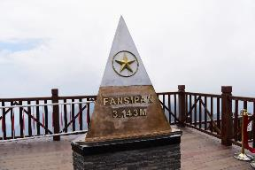**07h30:** Quý khách lên xe khởi hành đi **Sapa**.

**11h00:** Đến TP Lào Cai, xe đưa đoàn đến nhà hàng ăn trưa

**12h30**: Đoàn lên xe tiếp tục khởi hành lên Sapa

**13h30:** Đến Sapa, khởi hành chinh phục **Đỉnh Fansipan** – Nóc nhà của Đông Đương ở độ cao 3.143m so với mực nước biển. Qua vườn hoa trung tâm, quý khách dừng chân chụp ảnh.

* Quý khách tiếp tục **đi Cáp treo lên đỉnh Fansipan *(Chi phí tự túc*)** với những kỷ lục: Cáp treo 3 dây dài nhất thế giới 6292.5m, cáp treo chênh lệch giữa ga đến và ga đi lớn nhất 1.410m và cáp treo 3 dây an toàn nhất thế giới. Quý khách đi cáp lên đến độ cao khoảng 2.900m.
* Đoàn bách bộ lên **Thanh Vân Đắc Lộ và Bích Vân Thiền Tự** làm lễ dâng hương ở độ cao 3037m.

**16h00:** Quý khách xuống cáp treo, lên xe về khách sạn nhận phòng nghỉ ngơi.

**Tối:** Quý khách dùng bữa tối tại nhà hàng. Sau bữa tối, du khách có thể dạo bước chân dọc các con phố nhỏ của Sapa để cảm nhận như lạc bước giữa thành phố châu Âu nào đó, với hàng thông cổ thụ, những nếp nhà lợp gỗ Pơ mu …

Nghỉ đêm tại **Sapa**

|  |  |
| --- | --- |
| **NGÀY 5** | **SAPA – BẢN CÁT CÁT – SÂN BAY NỘI BÀI (Ăn sáng, trưa)** |

**Sáng:** Đoàn dùng điểm tâm sáng tại khách sạn, làm thủ tục trả phòng.

**08h00:** HDV đưa đoàn đi thăm quan **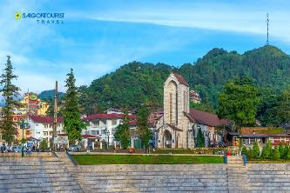Nhà Thờ Đá** - dấu ấn kiến trúc của người Pháp còn lại vẹn toàn nhất tại Sa Pa. Ngôi nhà thờ này nằm ngay giữa Trung tâm thị trấn du lịch Sapa. Hằng ngày, người dân tộc tập trung đông đúc ở đây mua bán, trao đổi hàng hóa. Đây cũng chính là nơi mà thứ 7 hàng tuần réo rắt tiếng khèn gọi bạn của những đôi trai gái trong phiên Chợ Tình mang đầy nét văn hóa dân tộc và hơi thở núi rừng Tây Bắc.

Sau đó khởi hành khách đến **bản Cát Cát**, bắt đầu hành trình khám phá bản làng

* 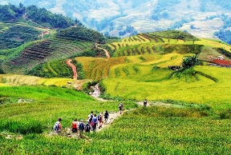**Tham quan Bản Cát Cát - Sín Chải** của người H’mong. Quý khách sẽ được thăm và tìm hiểu phong tục tập quán sinh hoạt kỳ thú, đơn sơ đến bình dị của những người dân tộc thiểu số. Bản Cát Cát không chỉ hấp dẫn du khách bởi phong cảnh thiên nhiên hoang sơ, trữ tình mà còn bởi những nét văn hóa truyền thống đặc sắc, đa dạng của đồng bào dân tộc Mông.
* 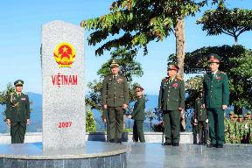Tham quan **Thác Cát Cát và Nhà Máy Thuỷ Điện** do người Pháp xây dựng đầu thế kỷ XX, vui chơi và chụp hình lưu niệm

**10h00:** Quý khách lên xe khởi hành về Lài Cai,

**10h45:** Đến Lào Cai, Quý khách tự do tham quan và chụp hình tại:

* 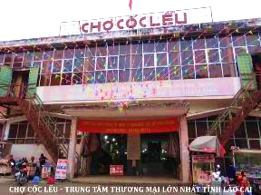**Cột mốc Hữu Nghị:** Việt Nam – Trung Quốc, là một cột mốc mang ý nghĩa vô cùng đặc biệt về mặt lịch sử, được khởi công năm 2001 và khánh thành năm 2002. Cột mốc khối lượng 1 tấn, đánh dấu một vị trí lịch sử mà cha ông ta đã hy sinh xương máu trong suốt từ thế kỷ 19 đến nay để giữ gìn cho thế hệ mai sau.
* Mua sắm đồ lưu niệm và điện tử tại **chợ Cốc Lếu Lào Cai** (nếu còn thời gian). Đây là chợ lớn nhất của tỉnh Lào Cai cũng như các tỉnh Tây Bắc nói chung, vì chợ Cốc Lếu nhập hàng hóa trực tiếp tại cửa khẩu nên hàng hóa tại đây cực kỳ đa dạng, phong phú…
* Chào tạm biệt **Lào Cai**, Đoàn khởi hành về lại **Hà Nội**.

**Trưa:** Đoàn ăn trưa tại nhà hàng

**Chiều**: Quý khách khởi hành về Hà Nội, ngắm cảnh Tây Bắc hùng vỹ dọc đường.

**17h30:** Về đến Hà Nội xe Quý khách thẳng ra sân bay Nội Bài. Hướng dẫn viên làm thủ tục cho đoàn đáp **chuyến bay VJ1227 lúc 20h25** về lại **TP. HCM** , chia tay đoàn và kết thúc chương trình tham quan Miền Bắc.

**Chia tay Quý khách. Hẹn gặp lại quý khách!  
*Lưu ý:*** *Các điểm tham quan trong chương trình sẽ linh động sao cho phù hợp với tình hình thực tế.*

|  |  |  |  |
| --- | --- | --- | --- |
| **VJ124 - SGNHAN - 07h00**  **VJ1127 – HANSGN - 20h15** | | | |
| **NGÀY KHỞI HÀNH** | **GIÁ TOUR TRỌN GÓI (VNĐ)** | | |
| **NGƯỜI LỚN**  **(Từ 11 Tuổi)** | **TRẺ EM**  **(từ 6 – 9 tuổi)** | **TRẺ EM**  **(từ 2 – 5 tuổi)** |
| **M2 – M6**  **(30/01 – 03/02)** | **14.990.000** | **11.490.000** | **7.390.000** |
| **M3 – M7**  **(31/01 – 04/02)** | **14.990.000** | **11.490.000** | **7.390.000** |
| **PHỤ THU PHÒNG ĐƠN (3\*) 1.900.000VNĐ.** | | | |

|  |  |
| --- | --- |
| **GIÁ TOUR**  **BAO GỒM** | 1. Vận chuyển: Xe tham quan (16, 29, 35, 45 chỗ tùy theo số lượng) đón - tiễn và phục vụ theo chương trình. 2. Vé máy bay khứ hồi (07 kg xách tay, 20kg hành lý kí gửi) 3. Khách sạn 3 sao: 2 – 3 khách/phòng (trường hợp lẻ nam, nữ ở phòng 03).  * Ks 3 sao tại Hà Nội: Thăng Long Espana/Larosa … hoặc tương đương * Ks 3 sao tại Sapa: Sapa Lodge/Chapa Dew … hoặc tương đương * Ks 3 sao tại Hạ Long: La Stella/The Twin … hoặc tương đương. * Ks 3 sao tại Ninh Bình: Tam Cốc Ninh Bình/Non Nước … Hoặc tương đương  1. Ăn uống: Điểm tâm sáng: 04 bữa sáng tại khách sạn + 08 bữa ăn chính tiêu chuẩn. 2. Tham quan: Vé tham quan các điểm du lịch theo chương trình. 3. Hướng dẫn viên tiếng Việt: Phục vụ nhiệt tình, tận tâm, chu đáo. |
| **QUY ĐỊNH**  **VÉ TRẺ EM** | * **Dưới 2 tuổi: Trẻ em dưới 2 tuổi miễn phí giá land, phí vào tên kèm bố mẹ 500.000đ/ trẻ** * Từ 2 - 5 tuổi: 100%vé máy bay. Hai người lớn chỉ được kèm một trẻ em. Từ trẻ thứ 2 ở độ tuổi từ 2 đến 5 tuổi mua 100% vé máy bay và 75%giá tour. Tiêu chuẩn nửa vé bao gồm: Suất ăn, ghế ngồi và ngủ ghép chung với gia đình. * Từ 6 - 9 tuổi: 100%vé máy bay và 75% giá tour. Hai người lớn chỉ được kèm một trẻ em (Suất ăn, ghế ngồi và ngủ ghép chung với gia đình). Từ trẻ thứ 2 ở độ tuổi từ 6 đến 10 tuổi mua vé người lớn. * 10 tuổi trở lên: Vé người lớn |
| **GIÁ TOUR**  **KHÔNG BAO GỒM** | * Chi phí cá nhân: nước uống, giặt ủi, hành lý quá cước, điện thoại, chụp hình… * Vé xe điện tại các điểm tham quan. * Các chi phí khác không nằm trong mục bao gồm.. * VAT 10% (Áp dụng cho khách cần lấy hóa đơn đỏ). |
| **QUY ĐỊNH MUA TOUR VÀ THANH TOÁN** | * **Đợt 1:** Thanh toán 50% số tiền ngay khi đăng ký tour. * **Đợt 2:** Thanh toán số tiền tour còn lại trước ngày khởi hành ít nhất 5 ngày (Không tính thứ bảy,chủ nhật). |
| **ĐIỀU KIỆN HỦY TOUR** | |
| * Sau khi xác nhận và thanh toán 100 % đăng ký. Vé Máy Bay được xuất ngay sau khi quýkhách đóng tiền và có xác nhận sự chính xác về họ, tên (đúng từng ký tự ghi trong hộ chiếu hoặc CMND), ngày-tháng-năm sinh … của hành khách theo yêu cầu của hãng vận chuyển. (vé không hoàn không đổi). * Ngay sau khi Quý khách đăng ký tour nếu hủy sẽ bị phạt tiền tour và vé máy bay nhưsau: * Hủy tour sau khi đăng ký phí phạt 70% tiền cọc * Hủy tour trước 7 ngày phí phạt = 50% tổng giá tour chương trình. (Tính theo ngày làm việc) * Hủy tour trước 5 ngày phí phạt = 75% tổng giá tour chương trình. (Tính theo ngày làm việc) * Sau thời gian trên phí phạt = 100% tổng giá trị chương trình. (Tính theo ngày làm việc) * Việc huỷ bỏ chuyến đi phải được thông báo trực tiếp với Công ty hoặc qua fax, email, tin nhắn điện thoại và phải được Công ty xác nhận. Việc huỷ bỏ bằng điện thoại không được chấp nhận. * Thời gian hủy tour được tính cho ngày làm việc, không tính thứ bảy, chủ nhật và các ngày Lễ Tết.Tất cả trường hợp dời, hoãn, đổi tour sau 03 ngày sẽ không được chấp nhận. * Trong những trường hợp bất khả kháng như: khủng bố, bạo động, thiên tai, sự thay đổi lịch trình của hàng không, tàu hỏa, tàu thủy… công ty sẽ chủ động thay đổi lộ trình đi hoặc hủy tour vì sự thuận tiện và an toàn của Quý khách. Công ty sẽ hoàn lại một phần những chi phí chưa được sử dụng cho việc tổ chức dịch vụ và không bồi thường thêm bất kỳ khoản nào khác. Tuy nhiên, mỗi bêncó trách nhiệm cố gắng tối đa, giúp đỡ bên bị thiệt hại nhằm giảm thiểu các tổn thất gây ra vì lý do bất khả kháng. * Đối với sự thay đổi lịch trình, giờ bay do lỗi của hãng hàng không, tàu hỏa, tàu thủy,công ty sẽ không chịu trách nhiệm bất kỳ phát sinh nào do lỗi trên như: phátsinh bữa ăn, nhà hàng, khách sạn, phương tiện vận chuyển, hướng dẫn viên … * Do tính chất là đoàn ghép khách lẻ, công ty sẽ có trách nhiệm nhận khách đăng ký cho đủ đoàn (trên 10 người lớn) thì đoàn sẽ khởi hành đúng lịch trình. Nếu số lượng đoàn dưới 10 khách, công ty có trách nhiệm thông báo cho khách trước ngàykhởi hành 5 ngày và sẽ thỏa thuận lại ngày khởi hành mới hoặc hoàn trả toàn bộ số tiền đã đặt cọc tour. | |
| * **LƯU Ý** | |
| * Khi đăng ký tour du lịch, Quý khách vui lòng đọc kỹ chương trình, giá tour, các khoản bao gồm cũng như không bao gồm trong chương trình, các điều kiện hủy tour trên biên nhận đóng tiền. Trong trường hợp Quý khách không trực tiếp đến đăng ký tour mà do người khác đến đăng ký thì Quý khách vui lòng tìm hiểu kỹ chương trình từ người đăng ký cho mình. * Công ty được miễn trừ trách nhiệm trong quá trình thực hiện tour nếu xảy ra các trường hợp bất khả kháng do thời tiết, thiên tai, dịch bệnh, đình công, bạo động, chiến tranh do máy bay, xe lửa, tàu thủy, xe điện bị trì hoãn hay bị hủy do thời tiết hoặc do kĩ thuật … dẫn đến tour không được thực hiện tiếp được, Công ty không chịu trách nhiệm bồi thường thêm bất kì chi phí nào khác. | |

**Du lịch Văn Hóa Việt chúc quý khách một chuyến đi thú vị và bổ ích!**